1. Domaći

**Elab katedra**

**UpišiFon.rs – sajt za spremanje prijemnog**

Vladimir Lazarević 2020/0121

1. **Opis sajta:**

UpišiFon.rs predstavlja sajt koji omogućava prijavu za kurs spremanja prijemnog ispita na Fon-u.

Landing: [upisifon.rs](https://upisifon.rs/)



Github:

<https://github.com/Vladimir612/upisiFon> - front

<https://github.com/Vladimir612/upisifon-mailsender> - back

1. **Stranice**

* Početna

Slika iznad predstavlja hero sekciju sa početne stranice, a izdvojio bih sekciju Cela priprema kao jednu od lepših sa ove stranice zbog primene grid sistema i samih tranzicija na elementima.



* Sekcija cenovnik

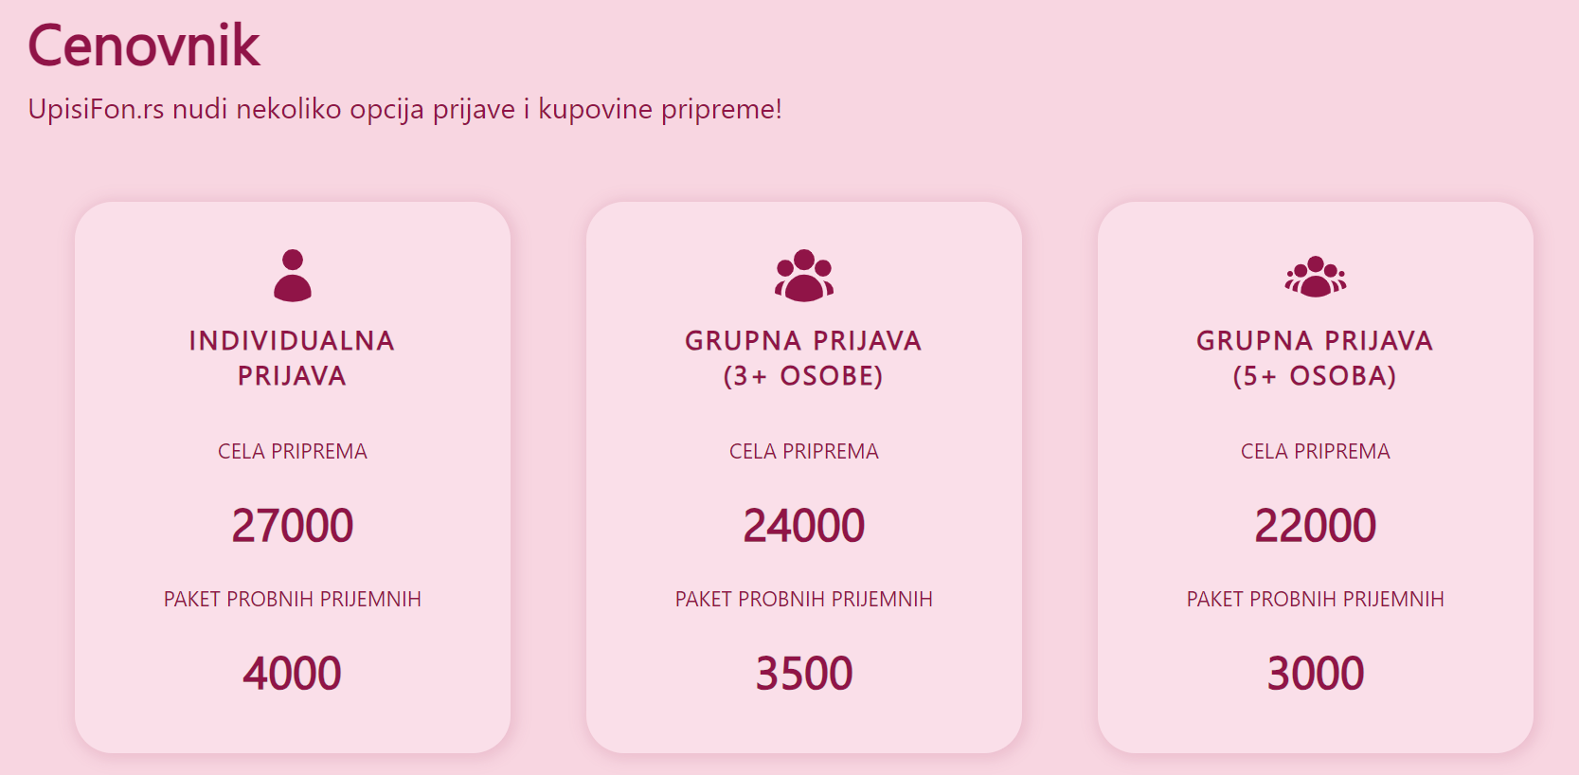

* O nama



Takođe se može videti dinamička promena nav bara na promenu stranice

* Klipovi



* Summer school



* Forma za prijavu

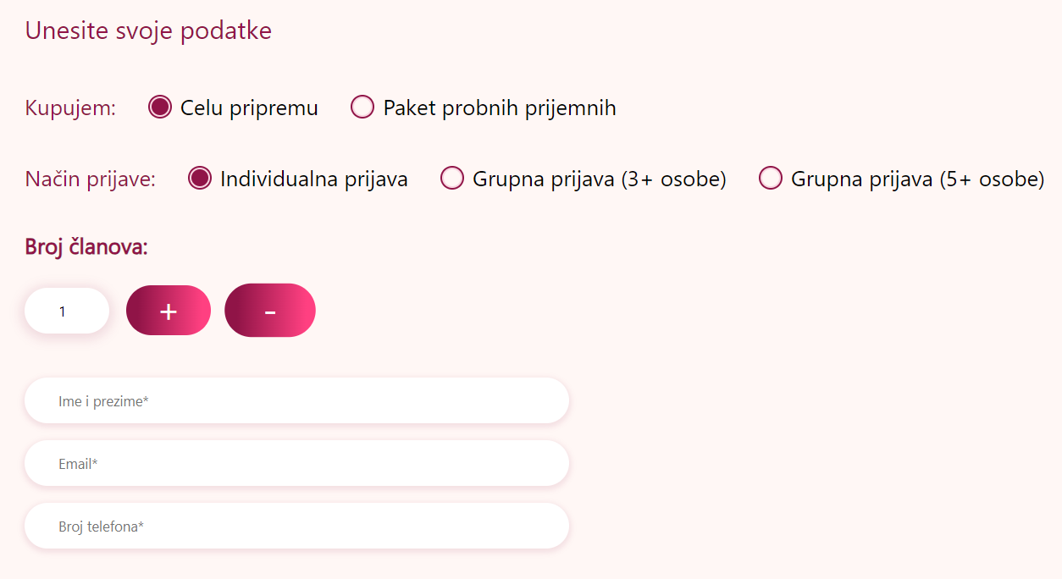

1. **Kodovi**

Sajt je urađen korišćenjem Gatsby biblioteke koja se koristi za statičke sajtove kada želimo da unapredimo SEO u odnosu na React biblioteku.

Struktura foldera:

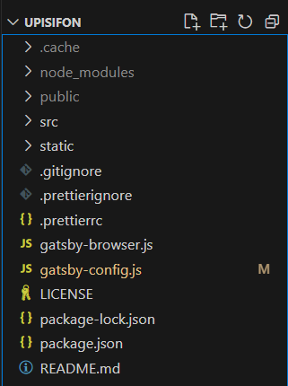 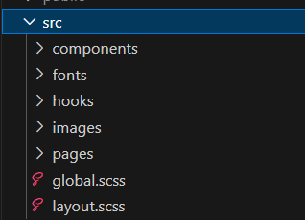

Seo komponenta kojom omogu’avamo prilagodljiv Seo za svaku stranicu posebno:

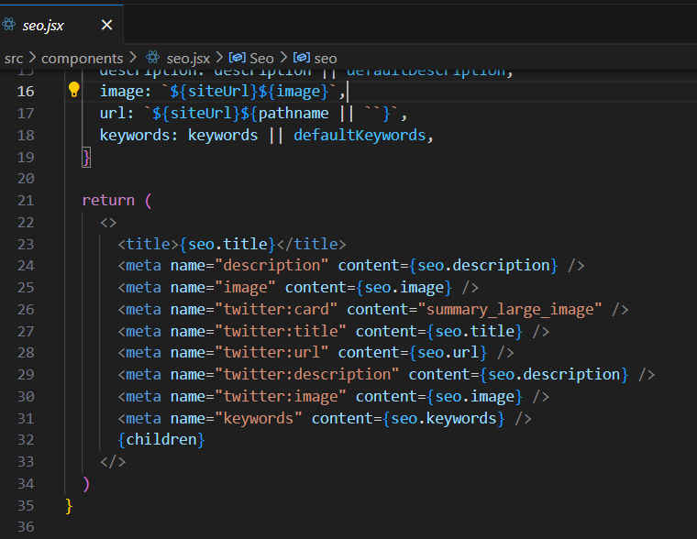

NotFound komponenta kojom poboljšavamo UX korisnika:

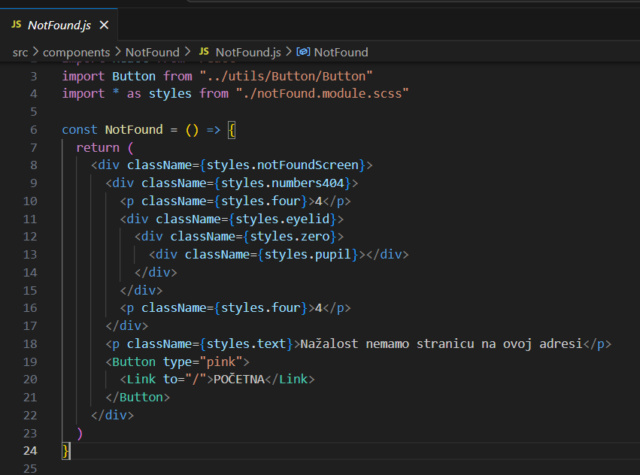



Animacija je naprevljena custom po ideji sa internet

Utils komponenta Button

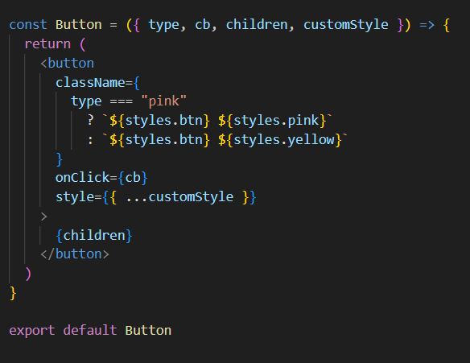

Sa propsovima je omogućeno da imamo drugačiji stil ako je potrebno na različitim dugmićima.

Uz GraphQL se generišu slike različitih dimenzija za različite uređaje u build time-u:

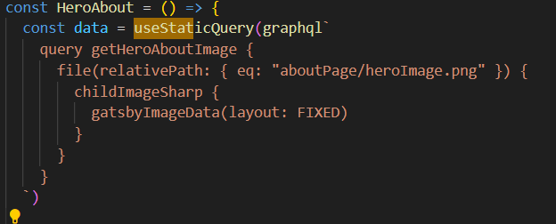

Uz koričćenje GatsbyImage biblioteke prikazujemo slike na sajtu:  
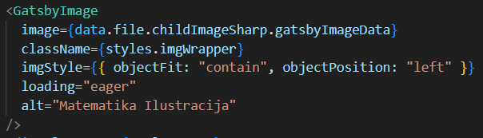

Kada se prijava popuni poziva se api koji je hostovan na varcelu  
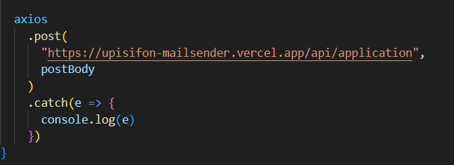

Nakon čega se dobija mejl sa uspešnom prijavom

